## 附件：

## 芜湖市小学生计算机水平等级测评报名系统

### 使用说明

### 一、考试报名

1. 系统地址

系统地址为 <http://jyzb.59happy.net/> ，或者也可以通过手机浏览器或者微信的扫一扫功能扫描下面二维码。PC端建议采用较新版本的浏览器进行查看如：Chrome、Firefox、Safari或者360极速浏览器（极速模式）、QQ浏览器（极速模式）等。

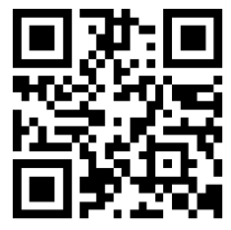

打开网址后，如果报名时间未到将会显示如下界面（手机端界面类似）：

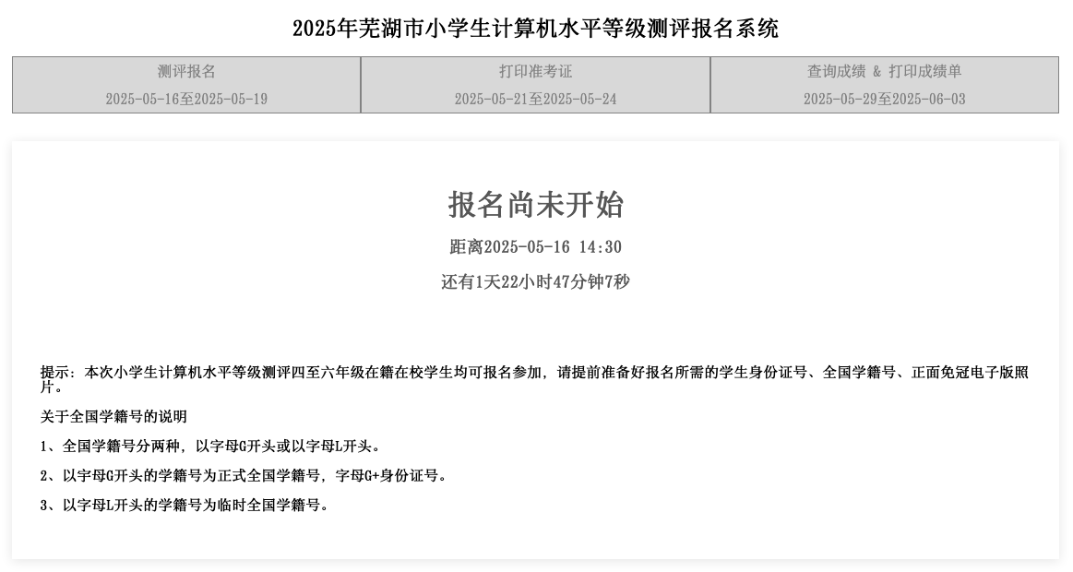

报名时间到了以后将会显示如下界面：

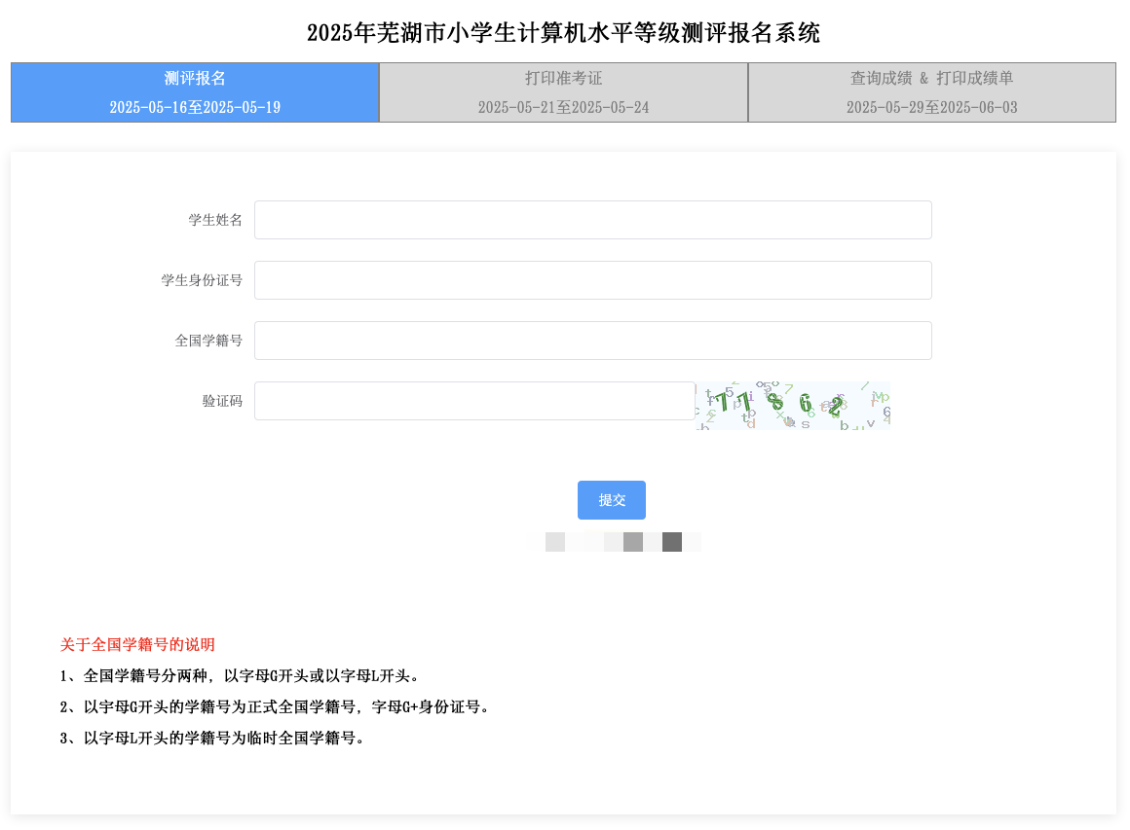

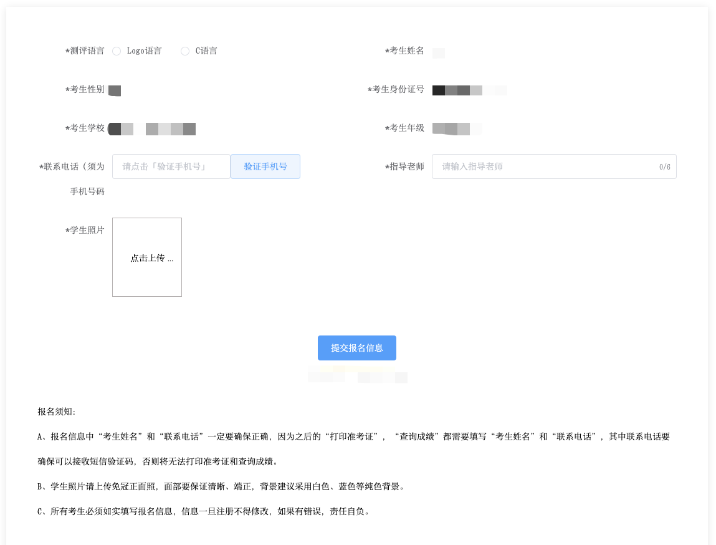

1. **联系电话需要点击“验证手机号”按钮进行输入并验证**，全部信息填写完毕后，点击“提交报名信息”按钮后会弹出“请确认报名信息”页面，核对无误后，点击下方的“信息正确，继续提交”按钮进行报名信息提交，如果发现报名信息有误，请点击右侧的“返回修改”按钮进行修改，**报名成功后系统会提示“报名信息提交成功”的弹窗，并且会向注册时登记的手机号发送短信通知**。

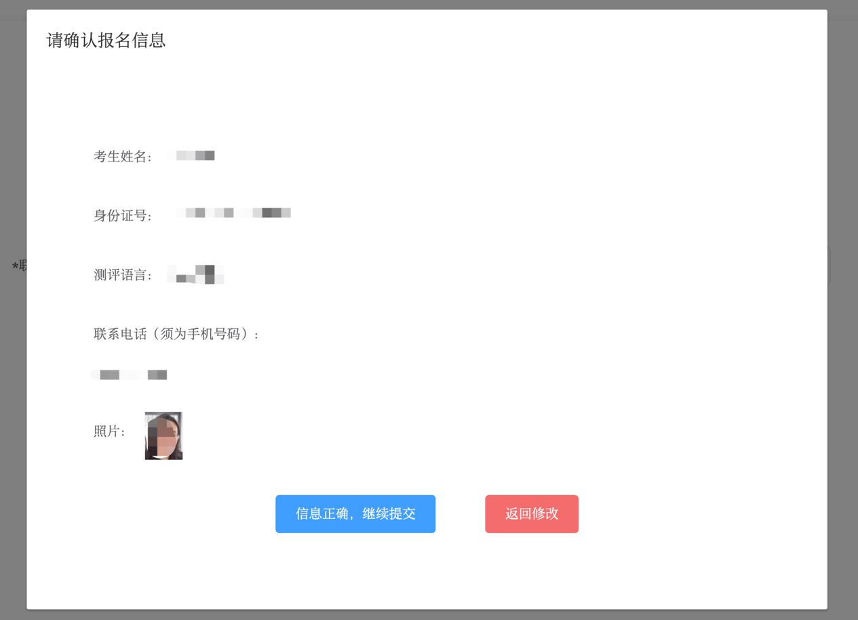

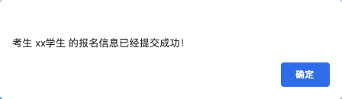

注意：

A、报名信息中“考生姓名”、“测评语言”、“联系电话”一定要确保正确，因为之后的“打印准考证”，“查询成绩”都需要填写“考生姓名”和“联系电话”，其中联系电话要确保可以接收短信验证码，否则将无法打印准考证和查询成绩。

B、学生照片请上传免冠正面照，面部要保证清晰、端正，背景建议采用白色、蓝色等纯色背景。

C、所有参测学生必须如实填写报名信息，信息一旦注册不得修改，如果有错误，责任自负。

### 二、打印准考证

1、系统到了打印准考证时间时会自动加亮显示。（PC端界面如下图显示）

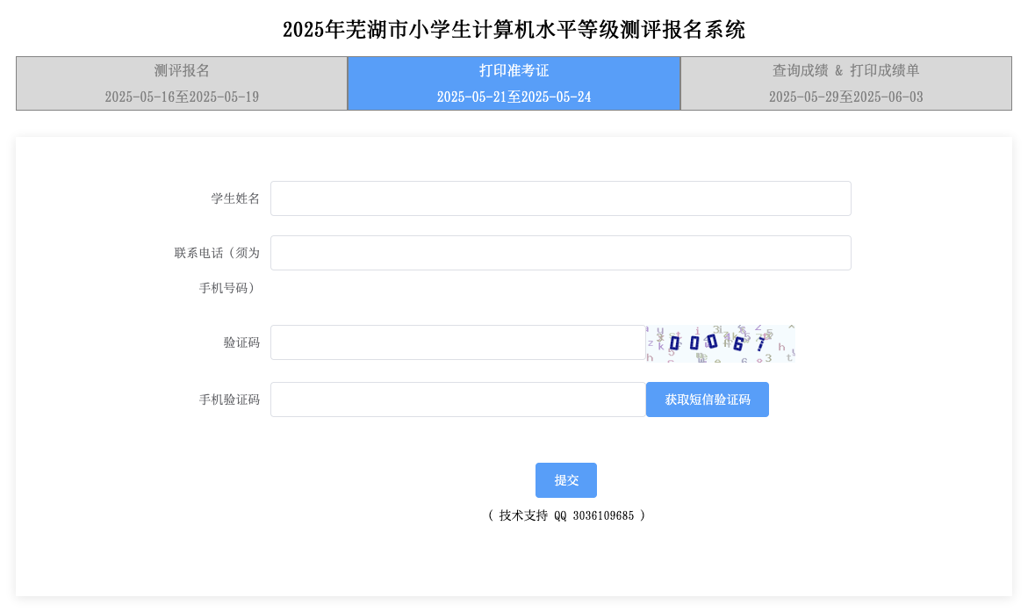

1. 填写报名时登记的“学生姓名”和“联系电话”，填上图形验证码，再点击“获取短信验证码”按钮，收到短信验证码后，请在“手机验证码”栏中填入，点击”提交“进行信息验证。
2. 信息验证通过后，将会打开如下界面：

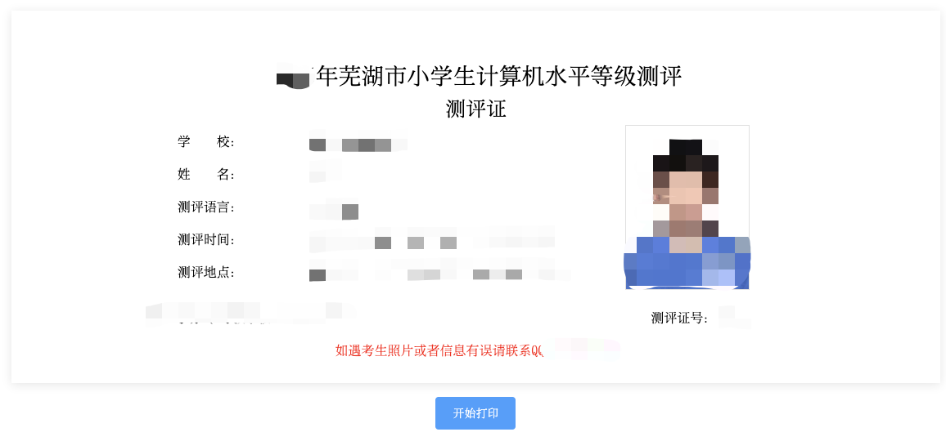

1. 点击开始打印按钮，弹出打印预览窗口，点击”打印“按钮即可开始打印。

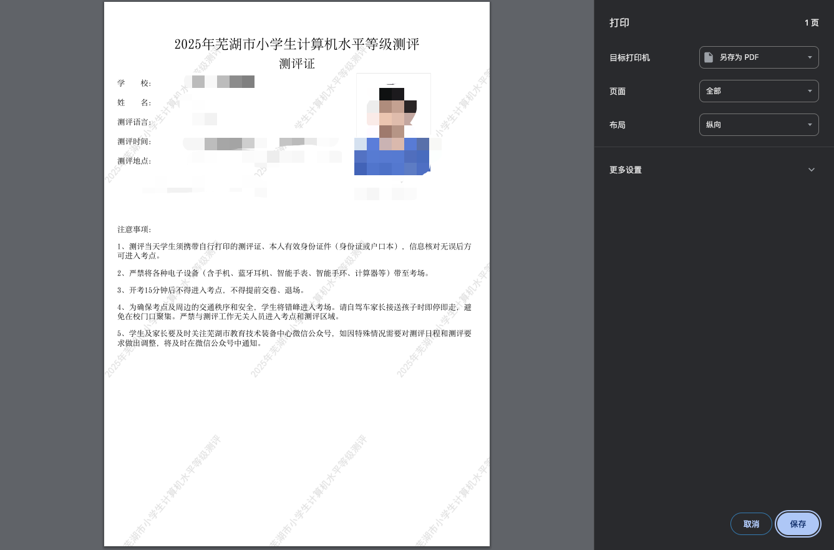

1. **查询成绩**
2. 系统到了查询成绩时间时会自动加亮显示。

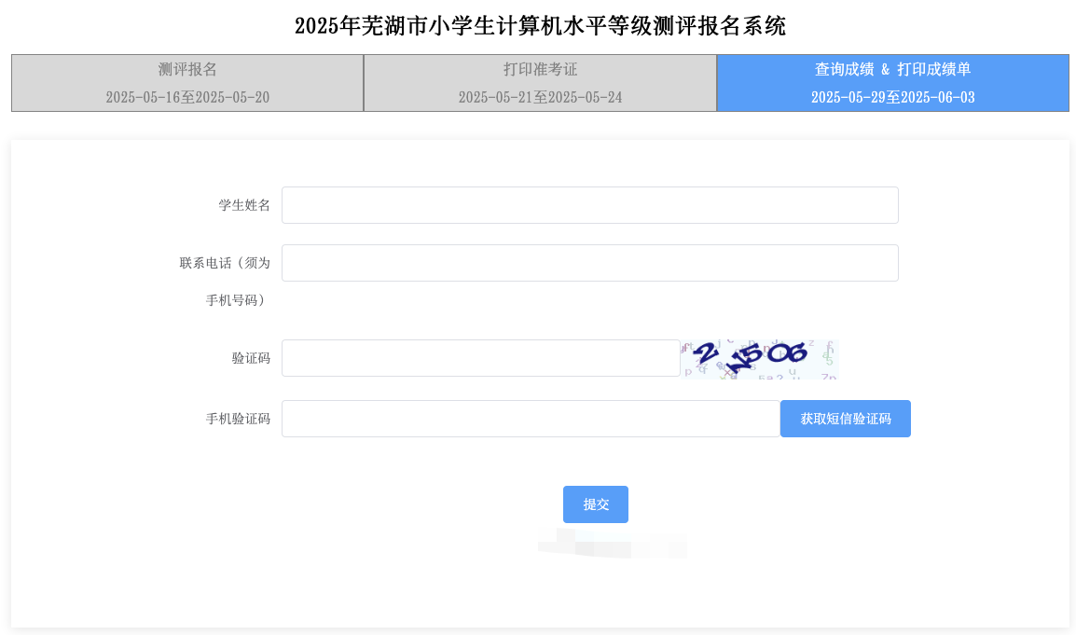

1. 填写报名时登记的“学生姓名”和“联系电话”，填上图形验证码，再点击“获取短信验证码”按钮，收到短信验证码后，请在”手机验证码“栏中填入，点击”提交“进行信息验证。

3、信息验证通过后，将会打开如下界面：（**注：系统在2025年5月29日9点至6月3日24点 期间只能查询不能进行成绩单打印，最终成绩的查询及打印请在2025年6月12日9点至6月30日24点期间进行。**）

4、点击开始打印按钮，弹出打印预览窗口，点击”打印“按钮即可开始打印。

